海康威视智能交通信号控制机多时段定周期控制系统软件V1.0
设计说明书

软件概述
本软件是运行在信号机上的嵌入式软件，运行的操作系统为嵌入式Linux，内核版本为2.6.39，编程语言为C/C++。本产品主要配合信号机完成基于ITS标准的信号控制器的功能实现，完成控制、数据采集、通信、设备监控等功能需求。
整个软件架构是基于模块化设计的，系统采用一个主模块，多个功能模块的结构。主模块与功能模块之间采用串行同步通信。各功能模块分别并行独立完成相关数据的采集，提高了系统运行的效率。

开发和运行环境

软件环境
运行环境：Embedded Linux 2.6.39
Web服务器：Goahead
通信协议：NTCIP协议
开发语言：C/C++

硬件环境
Atmel AT91SAM9X25核心板。
2个RS232(带DB9接头，用于debug和配置功能)、1个RS422、1个RS485串行通信口。
1个百兆网口，1个光电复用口。
1个USB接口。
WIFI\3G模块。
GPS模块。
遥控器接口。
24组路灯控输出(4块灯控板, 每路6组灯控)，可扩充6块灯控板。
24路线圈检测器(1块车检板)，可扩充到48路(2块车检板)；可接二种类型的车辆检测器(环形线圈检测器、视频检测器-开关量或串口)。
8路行人按钮输入。
10路通用无源输入,可扩充到24路。
5路通用继电器输出,可扩充到10路。

主要功能与技术特点

主要功能
- 本信号机功能强大,提供关灯、黄闪、全红、定周期、感应（自适应感应、协调式感应等）、行人过街控制、无电缆线控、动态方案选择、系统控制等多种控制方式。
- 可以在无中心控制的条件下进行信号机单点的定周期控制
- 可以在系统协调下执行控制中心下发的系统控制方案和关灯、闪光、全红、手动步进、特殊功能（根据用户定制需求开放相应接口）、优先等控制指令
- 可以通过配置参数，实现配置的手动控制方案
- 可以在手动面板上通过不同的手动按钮进行手动控制，执行应急的闪光、全红和手动步进等控制指令。
- 可在运行时连续准确地采集大量现场交通数据，并将现场数据实时的传输到控制中心，控制中心通过对交通数据的采集、存储和处理，不仅可以直接用于交通控制，还可以为交通指挥调度和城市交通规划提供准确科学的量化依据。

技术特点
它的主要技术特点有以下三点：
- 它可以通过配置使之在一天中的多个时段运行不同的固定周期，信号灯在固定周期中总是按照先前配置好的顺序固定的运行，如果配置有多个时段，那么在到达相应时段时就会按照配置的需求有序的控制信号灯的亮灭。
- 它可以根据在交叉路口放置的车感线圈收集车辆信息，根据对收集的车感信息进行分析从而适当地延长车辆的通行时间，使得感应的车辆能够及时地通过交叉口。
- 它可以与相邻交叉口的信号机联合起来共同运行在一个周期，从而协调控制多个交叉口，使得车辆在通过这些交叉口时能够一路绿灯，畅通无阻。

软件整体架构
主软件系统主要完成对硬件设备管理驱动、相位控制、状态检测和处理、数据采集、手动控制管理、无线数据通信等功能。
该软件分为两个独立的部分：
(1) Linux系统初始化部分。
(2) 应用程序部分。
Linux系统初始化部分完成硬件的初始化、系统启动、设备驱动、基本参数设置、应用程序启动等工作。应用程序完成本方案中所阐述的软件功能以及为完成这些功能而设计的辅助服务程序。
主模块初始化部分程序和应用程序的架构如下图所示。
启动
init
服务
加载
etc
/
inittab
加载内核
相
位
驱
动
模
块
控
制
策
略
模
块
数
据
采
集
模
块
系
统
监
控
模
块
定
时
器
模
块
数
据
管
理
模
块
时
钟
对
时
模
块
故
障
日
志
模
块
通
信
处
理
模
块
内部通信机制
载入BootLoader程序
上电
SADP
模块

各功能模块的详细说明

系统初始化模块

模块功能描述
此模块是系统运行的基础，初始化系统硬件，是系统加电后运行的第一个模块，该模块运行完毕后，会跳转到系统主模块入口函数处，启动应用程序。

模块框架设计以及处理流程
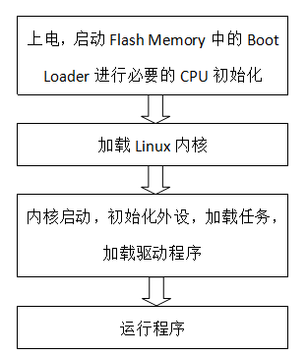

系统主模块

模块功能描述
主程序模块由系统主任务完成。主要功能：启动各任务、消息接收和系统监视。

模块框架设计以及处理流程
主模块程序在数据初始化和消息队列创建成功后开始启动各功能任务：交通控制策略、相位驱动、状态检测、系统监控、定时器、时钟对时、数据管理、数据通信、故障日志管理、SADP等任务。
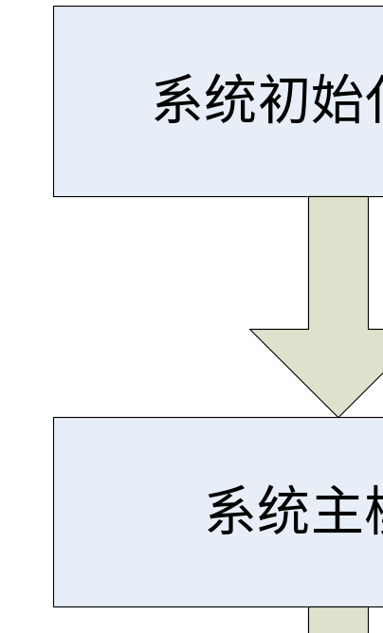

子模块设计说明
      - 相位驱动模块
接收控制策略的控制方案消息，根据控制策略信息类型分别执行相应的操作;接收定时器的消息，根据定时器消息，进行相应的控制操作;接收实时脉冲消息，根据车辆请求和/或行人请求的有效性，分别进行相应的控制输出。实时对相位驱动板和信号灯组进行检查，对灯组状态进行绿冲突检查，并根据故障情况分别进行相应的降级控制。
      - 控制策略模块
控制策略部分主要完成根据信号机的参数配置、上端控制命令下发（包括控制中心下发、维护工具下发、遥控器下发），对信号机控制方式、控制方案的确定，经过算法计算优化信号机绿灯基本配时，然后发送到相位控制任务执行相应的控制。
交通控制策略模块总体控制流程如下图所示，交通控制策略任务启动后进入消息循环，接收到高优先级的消息时优先执行高优先级控制，否则按照优先级由高到低顺序执行低优先级控制。
控制策略模块任务由相位控制模块任务启动，使用的是数据管理任务提供的全局信号机参数数据，接收通信处理任务发送的控制处理消息进行优先级的比较分析，对于系统不同的控制源控制进行总和评判，最终确定控制的方式和方案。
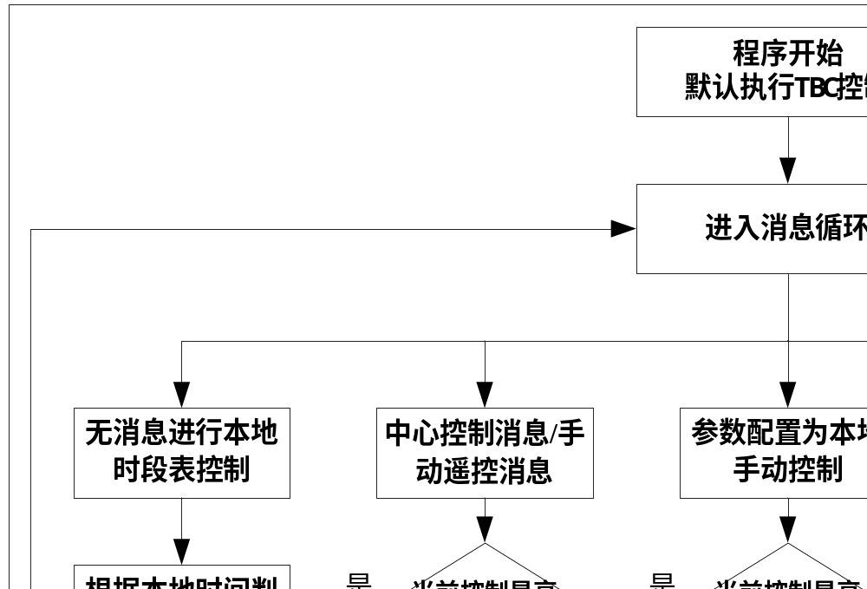
      - 数据采集模块
实时检测ISA总线分配给车检板和灯控板的内存地址，根据内存地址相应值的变化进行相应的处理并发送给相应的任务。
该模块任务由系统主任务启动，负责通过轮询的方式获取ISA总线分配给车检板和灯控板的内存数据，并将数据发送给数据管理模块和交通控制策略模块。
系统主模块
数据检测模块
数据管理模块
交通控制策略模块
启动
发送交通数据
发送
车检信号
      - 系统监控模块
本模块用来保证系统的正常运行。在任务启动后，主动监控其他各任务的运行状态和资源状况。如发现系统工作异常，将对系统进行复位。
主动监控其他各任务的运行状态并作出相应的处理。如果当前任务正常运行，将忙闲状态标志设置为忙。监控任务总将一个任务的当前忙闲状态标志设定为空闲。如监控任务发现一个任务的当前忙闲状态标志为空闲，说明一定时间内该任务没有运行，空闲计数器累加。如监控任务发现一个任务的当前忙闲状态标志为忙，计数器清零，并将该任务的当前忙闲状态标志设定为空闲。只有当一个任务连续空闲次数超过最大值，而且队列中非空时才认为任务异常，系统复位重启。
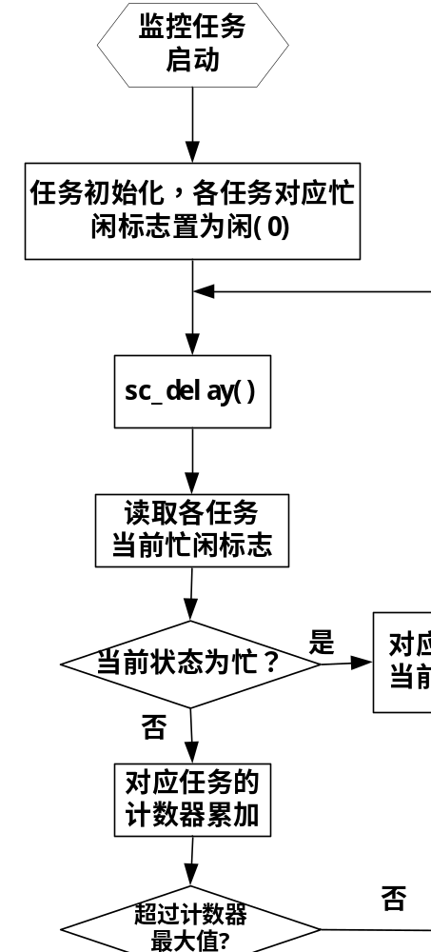
      - 定时器模块
定时器模块从其他任务接收定时中断、启动定时、取消定时或追加定时的消息，并根据该数据进行相应的累加计数器、启动定时、取消定时或追加定时操作，并循环扫描定时控制块以判断是否有定时器到时。
定时器主函数，从其他任务接收各种数据，并对这些数据分别处理。
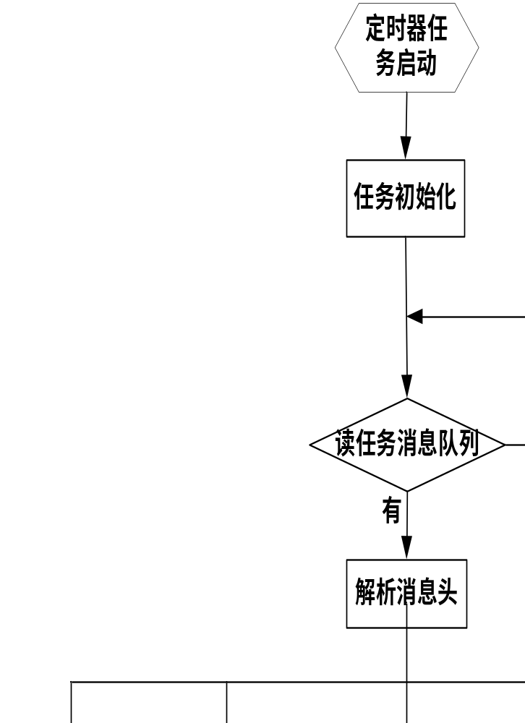
      - 时钟对时模块
时钟模块通过两种方式对系统时钟进行校正，一种是接收来自控制中心的对时，一种是主动获取GPS信息来对系统对时（GPS校时提供开启\关闭开关）。任务启动后，进入等待接收消息状态。如果收到对时消息，则初步判断是否为有效消息。如为有效消息，调整系统时间。时钟对时任务给系统对时，并给其他任务提供获取当前时间的接口函数。
      - 数据管理模块
该模块主要管理几类数据：特征参数、车辆检测器采集的统计数据以及故障日志数据。
另外该模块还向其他任务提供了读取、修改设置特征参数、车检板统计数据以及故障日志数据的公共接口函数。
      - 数据通信模块
数据通信处理模块是信号机的通信部分，除了可以与正常的有线网络对接，也可以通过与无线传输模块的对接，完成信号机与外部设备的连接，可以连接到控制中心设备、现场配置终端，也可以连接到车辆检测器，进行数据的传输。通信处理程序分为两部分，具体为：
数据发送程序: 负责从系统消息队列中接收消息，并将本系统要发送的数据发送到相应的目的设备上。在发送数据前，首先将要发送的数据进行相应的编码处理。
数据接收程序：负责实时侦听通信消息队列，检测是否有消息到来。当有数据到来时，本程序接收通信数据，把数据存储到本地缓冲区中。接收数据后，对接收的原始数据进行解码，判断消息类型，并将解码后的数据分发到各个任务进行处理。
数据通信模块主要与数据管理模块和控制策率模块交互。如下图所示：
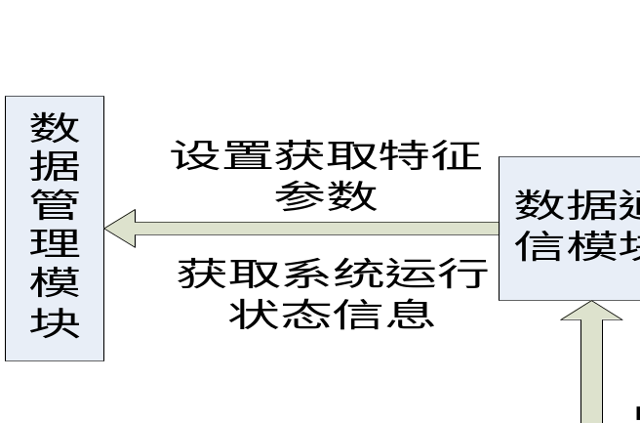
      - 故障日志管理模块
故障日志管理任务主要负责从状态检测模块获取当前系统的运行状态，当故障发生时，将故障信息传给数据管理任务，对故障日志进行存储。
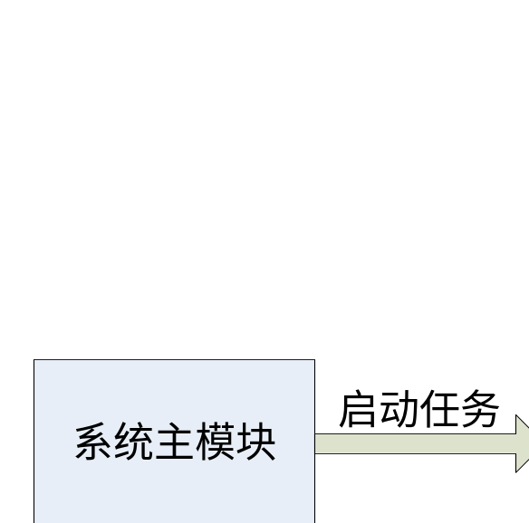
任务启动，初始化，读消息队列，收到故障日志消息，调用数据管理模块提供的接口来存储故障日志信息。
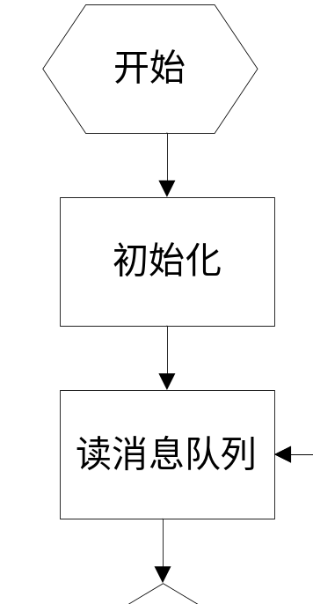
      - SADP模块
SADP模块分为两部分：客户端和服务器端，工作于数据链路层。
SADP服务器端集成在信号机主程序中，每隔固定时间向局域网发送3个广播信息告知客户端服务器端已经上线。
SADP服务器端功能如下：
(1) 向客户端发送设备上线请求。
(2) 接收客户端发送Active Inquiry并响应。
(3) 接收客户端修改设备信息请求并响应。
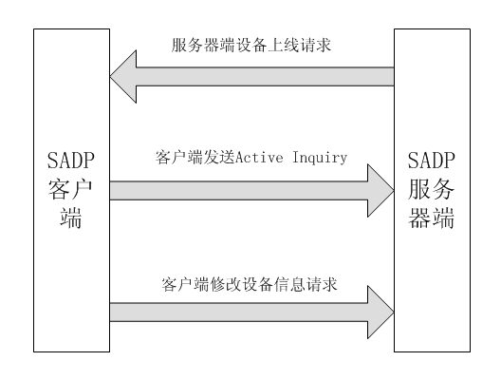

接口设计

外部接口

硬件接口
接口 | 功能
1个光口 | 作光纤接入
2个电口 | 其中一个电口作调试用，另一个电口和中心通讯
7个串口 | 串口1接RS232，为通用目的；  串口2作CAN，用于各子板数据传输；  串口3作RS422，用于倒计时牌；  串口4和串口5作RS485，用于地磁车检和电警；  串口6作GPS，用于接收时间及定位；  串口7作调试串口；
2个USB口 | 其中一个接鼠标，另一个兼容WIFI和3G模块
输入量 | 8路行人按钮（无源输入）、16路通用IO输入、8路过压过流检测输入信号
输出量 | 20路无源输出，其中4路继电器输出及16路光耦输出

软件接口
接口 | 功能
配置工具软件接口 | 配置工具软件通过NTCIP通信协议来实现信号机配置参数的查看、设置、上传与下载等功能。具体协议内容请参考NTCIP协议文档。
Web配置接口 | Web配置接口使得用户可以直接通过IE浏览器来实现对信号机参数进行查看、配置、上传与下载等功能，而不需要安装其他配套软件。该接口通过HTTP协议传输XML文档的方式来进行通讯。
上位机平台接口 | 信号机与上位机平台的通信都是按照NTCIP协议进行的，包含上传和下载两个部分。  上传信息至少包含如下信息：  （1）车辆检测器检测到的车辆通行信息；  （2）信号机的工作状态、车辆检测器的状态、信号灯的状态，如有故障发生，应实时向上位机发送故障信息及故障发生变化后的信息；  （3）当前交叉路口信号灯灯色状态及每一次的灯色变化等信息；  （4）信号配时方案等信号机运行所需主要参数；  （5）包括 “年、月、周、日、时、分、秒”的信号机当前实时时间信息。  下载信息至少包含如下信息：  （1）用于校准信号机的时间信息，应包括“年、月、周、日、时、分、秒”；  （2）用于查询信号机的当前工作状态及故障情况的信息；  （3）用于更新信号机的配时方案等主要工作参数的信息；  （4）用于设定、改变信号机工作方式的信息，如感应、定时、黄闪等；  （5）其他人工指定命令。

内部接口
软件内部接口设计准则如下：
 | 准则 | 描述
1 | 稳定性 | 接口调用方法、接口名称、参数的类型和名称必须稳定
2 | 易用性 | （1）接口名称，参数名称需明确，如：  setDevIp(char * interface_name, const char * ip)  getDevIp(char * interface_name, char * ip)  （2）接口参数尽量不要超过5个。
3 | 规范性 | 编码规范参考海康编码规范
4 | 移植性 | 对于需要在多平台实现的接口，尽量少使用系统依赖的类型作为接口的返回值类型和参数类型。
5 | 鲁棒性 | 能够在多种情况下实现统一的效果，不会随着调用者传入的参数变化而导致接口的输出出现违背接口语义的情况。
6 | 安全性 | 接口定义时需要严格控制参数的读写权限，如果只能是只读的参数一定要设置成const，以免出现非法使用。
7 | 兼容性 | 必须保证同一接口兼容前一版本的使用，经扩充后的接口也兼容老接口的实现。
8 | 扩展性 | 接口的多个版本命名可使用数字标识，以此区别不同版本，形式 _v1，新增接口使用如下命名：  如：function() 旧；function_v1()；function_v2()
主程序采用多线程编码，每个模块为独立线程，线程内部通过信号量、消息队列和共享内存方式进行通信。对外开放NTCIP通信接口，配置工具和上位机平台通过该接口来实现与信号机的交互。

术语介绍
术语/缩写 | 含 义
道路交通信号控制机  (road traffic signal controller) | 能够改变道路交通信号顺序、调节配时并能控制道路交通信号灯运行的装置。
周期  (cycle time) | 信号灯色按设定的相位顺序显示一周所需的时间。
信号灯组  (signal light group) | 一个完整的车辆红、黄、绿三头灯或行人红、绿二头灯的组合。
信号组  (signal group) | 具有同一灯色序列的所有信号灯组的集合。
相位  (phase) | 在一个信号周期内，同时获得通行权的一个或多个交通流的信号显示状态。
相位差  (offset) | 协调控制中，指定的参照交叉路口与协调交叉路口相位的起始时间或结束时间之差。
控制方案  (control plan) | 路口关于相位设置、相位序列设置、信号配时的有序集合。
最小绿灯时间  (minimum green time) | 相位绿灯信号必须开启的最短安全时间。
最大绿灯时间  (maximum green time) | 相位绿灯信号允许开启的最长时间。
绿冲突  (green conflict) | 规定不允许同时放行的绿色信号灯与允许放行的绿色信号灯同时点亮。
全红状态  (all red) | 所有信号灯组灯色均显示为红色的信号状态。
黄闪控制  (flashing yellow control) | 所有信号灯组的黄灯信号均以固定频率闪烁的控制方式。
多时段定时控制  (multiple intervals fixed-time control) | 根据交通需求变化情况，把一天的时间分成若干个控制时段，随时间的推移，按预置的方案自动运行。
感应控制  (vehicle actuated control) | 交叉路口信号机根据车辆检测器测得的交通流数据来调节信号显示时间的控制方式。
协调控制  (coordinated control) | 通过调整起始和放行时间，把二个或二个以上路口的交通信号灯协调起来加以控制的方式。
线协调控制  (main street coordinate control) | 在一条道路上实施协调控制的控制方式。
区域协调控制  (area coordinate control) | 在一个区域内多个交叉路口实施协调控制的控制方式。
无电缆协调控制  (cableless linking control) | 信号机之间没有通信链路，根据时钟同步，通过设定相位差来实现交叉路口交通信号协调的控制方式。
上位机  (control center) | 在交通信号控制系统中，能和多台信号机通信并对其进行控制和监视的上端设备。
ITS  (Intelligent Transport System) | 智能交通系统的简称。智能交通系统将先进的信息技术、数据通讯传输技术、电子传感技术、电子控制技术以及计算机处理技术等有效地集成运用于整个交通运输管理体系，而建立起的一种在大范围内、全方位发挥作用的，实时、准确、高效的综合运输和管理系统。
SADP  (Search A Device Protocol) | SADP用于在线设备搜索，可搜索获取局域网里所有在线的海康信号机设备，获取在线设备的序列号、IP地址、端口等信息，并支持修改网络参数和恢复设备出厂密码。

